

Arbeitsblätter zum Video: „Adventskalender mit Ana“

Autorin: Urška Popovič

Unterrichtsziele: Lernende zählen die Zahlen bis 24 und können sie aufschreiben. Lernende benennen Adventsobjekte auf Deutsch. Lernende erstellen einen Adventskalender und können die Teile eines Adventskalenders benennen. Lernende konjugieren Verben im Präsens.
Zielgruppen: Lernende im Primärbereich, Beginner

Sprachniveau: A1
Bildquelle: https://www.colourbox.com/
Zum Video: Starte das Video, indem du auf das Symbol klickst oder den QR-Code einscannst


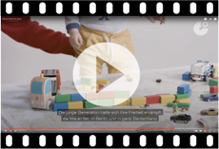


a) Schreibe die Zahlen auf.
1 |  | 11 |  | 20
2 |  | 12 |  | 21
3 |  | 13 |  | 22
4 |  | 14 |  | 23
5 |  | 15 |  | 24
6 |  | 16
7 |  | 17
8 |  | 18
9 |  | 19
10


b) Beantworte kurz die Fragen.

Wie viele Türchen hat der Adventskalender? __________________.
Wann feiern wir Weihnachten? Am _______________________________________.

c) Zeichne, was du mit Weihnachten verbindest.



Welche Wörter passen zu den Bildern? Schreibe die richtigen Buchstaben in die letzte Spalte.
A | der Adventskranz | 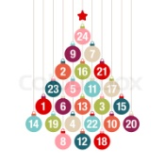
B | die Kerze | 
C | der Heilige Abend | 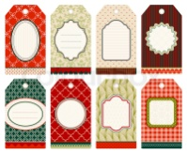
D | der Adventskalender | 
E | die Süßigkeiten | 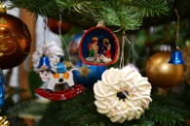
F | das Spielzeug | 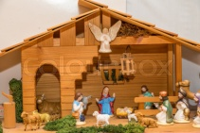
G | die Aufkleber | 
H | die Bleistifte | 
I | die Dekoration | 
J | das Plätzchen | 



a) Rudolphs Weihnachtsgeschichte. Ergänze die Verben in der richtigen Form.

Hallo, ich heiße Rudolph und ich liebe die Adventszeit! Die Adventszeit _________ (beginnen) am 1. Dezember und ___________ (enden) am 25. Dezember. Am 25. Dezember sagt man auch es ist Weihnachten oder Heilig Abend. Ich ________ (machen) einen Adventskalender. Wir _________ (haben) zu Hause auch einen Adventskranz. Mein Vater, der Weihnachtsmann __________ (entzünden) jeden Adventssonntag eine Kerze. Das Haus ist schön und festlich. Ich und meine acht Brüder (Dasher, Dancer, Prancer, Vixen, Comet, Cupid, Donner und Blitzen) _________________ (dekorieren) auch das Haus mit vielen Lichtern. Cupid ________ (backen) am liebsten süße Plätzchen. Dasher _________ (helfen) Cupid gerne beim backen. Donner und Blitzen ________ (essen) lieber die Plätzchen. _________________ (kommen) ihr uns mal besuchen? Wir freuen uns schon auf Weihnachten mit dir!

b) Zeichne einen Comic aus der Geschichte oben.

Anweisungen an die LP: Die Lehrperson bereitet 24 Tütchen vor. Jeder Lernender bekommt ein Tütchen. Jeder Lernende schreibt eine Zahl von 1 bis 24 auf das Tütchen. Die LP sagt jedem Lernenden welche Zahl(en) er/sie aufschreiben muss. Die Lernenden zeichnen dann auf ein Blättchen ihren Weihnachtswunsch. Die Lernenden verpacken ihre Zeichnungen in die Tütchen und hängen sie auf.
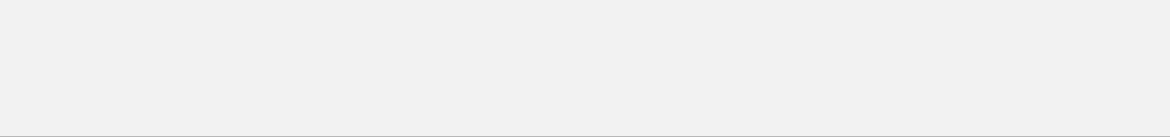
Autorin: Urška Popovič (DaF-Studentin an der Philosophischen Fakultät Ljubljana) Mentorin: Doz. Dr. Andreja Retelj (Philosophische Fakultät Ljubljana)
Lernvideo "Adventskalender mit Ana" wurde im Rahmen des Projektes "Willkommen bei Goethe - Lernvideos des Goethe
-Instituts Ljubljana" produziert.

